Муниципальное бюджетное образовательное учреждение детский сад «Светлячок»
Конспект организованной образовательной деятельности воспитателя в старшей группе «Веселый этикет»
14.02.2019г.
Составила:
Воспитатель
Степочкина О.Ю.
Цель: Формирование навыков культурного поведения за столом и правил этикета в гостях.
Задачи:
1) изучить с дошкольниками понятия «этикета» и «культурного человека», в игровой форме дать представление о различных праздниках
2) развивать у детей образное мышление, речь, память, коллективизм и стремление участвовать в различных конкурсных заданиях;
3) воспитывать интерес к игровой деятельности и уважительное отношение к окружающим.
Ход досуга:
Ведущая: Здравствуйте, мои друзья! Ребята, улыбнитесь друг другу и улыбнитесь гостям. Пусть улыбка и хорошее настроение будут на празднике вашими помощниками. А наш сегодняшний праздник мы посвящаем этикету. Игра: «Ты мой друг, и я твой друг»
Этикет – это волшебные правила, которые помогут тебе стать воспитанным, вежливым и дружелюбным человеком. Сегодня мы с вами поговорим об этикете за столом. Давайте послушаем, что нам хотят рассказать дети.
1-ый ребёнок:
Новый Год стучится в дверь! Открывай ему скорей.
Новый год! О нем и летом так приятно помечтать!
Как волшебным, чудным светом будет елочка сиять.
Как мы шарики повесим, ветки обовьем дождем.
Как про дедушку Мороза песню весело споем.
2-ой ребёнок:
Сядем мы сейчас за стол
И расскажем вам о нём.
За столом сиди спокойно
Не толкайся, не кричи
Это правило такое
Знать должны все малыши.
3-ий ребёнок: Кушай кашу, не спеши
Ложку правильно держи.
Рот салфеткой вытирай,
Стул спокойно задвигай.
Не забудь сказать СПАСИБО!
Благодарности слова
Нам нужны они всегда!
Ведущая: Ну, что же нам всё понятно. Не давно мы отмечали с Вами праздник Новый год, я вам предлагаю вспомнить и спеть самую новогоднюю песню «Маленькой ёлочке». Ребята, а я знаю, что вы еще учили стихи и хотите всем рассказать.
1-ый ребёнок:
Сначала ты договорись, потом уж в гости соберись.
Одеваемся нарядно, чтобы выглядеть парадно.
Ты оделся, расчесался... Почему ж не умывался?
Не ходите без подарка, не должно его быть жалко!
2-ой ребёнок:
Если вас не пригласили, не врывайтесь в гости силой.
Не забудь ботинки снять, дома в них нельзя гулять!
Не шали и не кусайся, без причин не обижайся.
Не ломай столы и мебель, где б в гостях, мой друг, ты не был.
3-ий ребёнок:
Будь воспитанным и скромным, по местам не шарь укромным.
Бить ногой не надо кошку и бросать под стол картошку!
Похвали хозяев, дом, а также то, что в доме том.
Ты обулся, куртку взял... а "До свидания!" сказал?
Ведущая: Теперь нам понятно, какой у вас праздник. А сейчас я хочу вас проверить: знаете ли вы как нужно вести себя в гостях.
1. Можно ли опаздывать на праздник?
2. Нужно ли имениннику дарить подарки?
3. Можно ли разгуливать по чужой квартире, где вам захочется?
4. Можно ли садиться за праздничный стол, без приглашения?
5. Как нужно есть торт: руками или ложкой?
6. Можно ли об скатерть вытирать грязные руки?
7. Можно ли качаться на стуле?
8. Разговаривать с набитым ртом?
9. Можно ли облизывать соловые предметы?
10. Вы будете забирать еду у вашего соседа, если он не доел её?
11. Что нужно сказать хозяину, когда вы уходите домой?

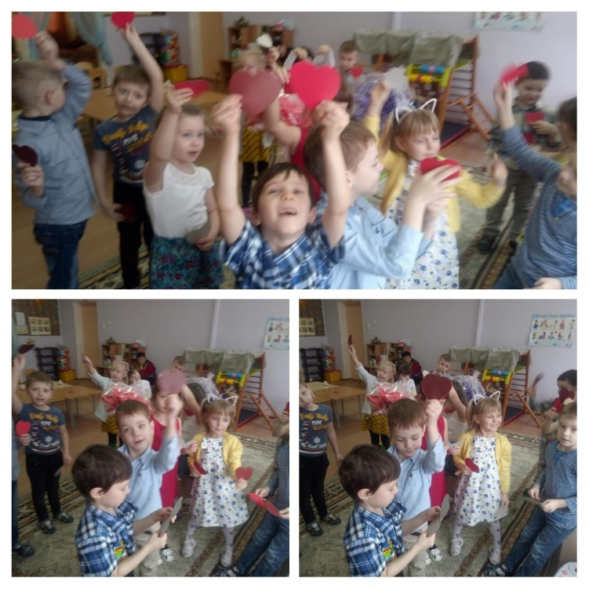

Молодцы, я рада, что вы знаете правила поведения в гостях.
1-ый ребёнок:
Друзья, настал обеда час! За стол мы приглашаем вас!
К обеду всё уже накрыто, приятного вам аппетита.
2-ой ребёнок:
Руки вымой, не ленись, лишь потом за стол садись!
На колени, детка, положи салфетку.
Чтобы выглядеть опрятно, ешь красиво, аккуратно!
И ногами не болтай, и соседа не толкай!
3-ий ребёнок:
Для второго, помни тоже, надо вилку взять и ножик.
По кусочку отрезай, так второе и съедай.
За едою не тянись, а к соседу обратись.
Передаст тебе сосед: и компот, и винегрет.
4-ый ребёнок:
Суп, конечно, ты прольёшь, если из тарелки пъёшь.
Наклони её немножко, доедай свой супчик ложкой.
Угощенья хороши, ешь спокойно, не спеши.
Не болтай с набитым ртом, разговаривай потом!

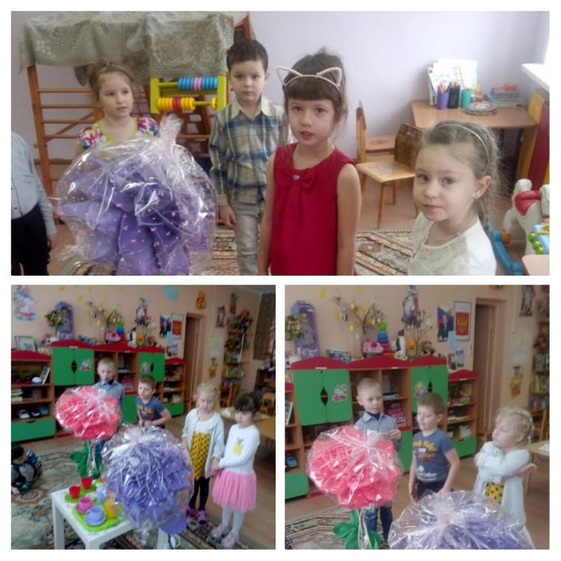

Ведущая: Раз вы накрыли стол к маминому празднику, давайте проверим, хорошие ли вы мамины помощники? Сыграем с вами игру: «Помоги маме убрать со стола». На праздничном столе осталось много грязной посуды, кто же уберёт её первый?
Ведущая: День святого Валентина — праздник для влюблённых пар. И как раз сегодня у нас не только правила этикета, но день святого Валентина. Поэтому сейчас мы будем искать сладкую парочку. Только пару не из людей, а конфет. У меня есть множество конфет, но не у всех есть пары. Ваша задача: найти каждой конфетке по паре. Игра «Сладкая парочка»
Ведущая: Молодцы, хорошо поиграли. Ну, ребята, удивили, не напрасно вы стихи учили! Мне понравилось! А вам? Пора расходиться по домам! Но прежде песенку споём, за стол друзей всех позовём! (на мотив песни «Голубой вагон»).
1. Если вы пришли сегодня в гости к нам,
Будем рады чаем угостить.
Вы поспели к нашим сдобным пирогам,
Вкус их всех вас может удивить.
Припев: Скатертью, скатертью,
Стол скорей накрывай.
И наливай-ка всем
Ароматный чай.
2. Знаем лучше доктора серьезного –
Лечит чай и скуку, и тоску.
Ведущая: Вот и праздник наш окончен, что же вам ещё сказать: разрешите на прощанье вам здоровья пожелать.

